Učni list za dijake

Hitrost valovanja na vrvi

OSNOVNA NALOGA

Namen vaje
Dijaki uporabljajo malo napetostni izvir, ugotavljajo odvisnost med fizikalnimi količinami, na podlagi grafa sklepajo o odvisnosti med količinami.

Potrebna oprema: brnač, napetostni izvir (U = 6 V, ~), vrvica (1 m), škripec, mizna prižema (2 kosa), majhne uteži (5 × 10 g), vezne žice-

Priprava na vajo
Na začetku vrvi je izvor transverzalnega valovanja. Valovanje, ki se s hitrostjo c širi po vrvi, se na koncu vrvi odbije in se nato vrača k izvoru. Z interferenco prihajajočega in odbitega valovanja nastane valovanje, pri katerem vsak delec vrvi niha pod vplivom obeh valovanj. Pri nekaterih frekvencah izvora se zdi, da valovanje na vrvi miruje, zato ga imenujemo stoječe valovanje.

Najmanjšo frekvenco, pri kateri se to zgodi, označimo z ν₀ in jo imenujemo osnovna lastna frekvenca. Pri tem nihanju sta vozla na koncih vpete vrvi, na sredini pa hrbet stoječega valovanja.
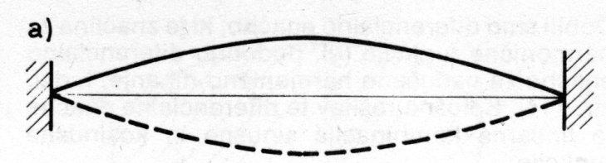

$ν_{0}=\frac{c}{2b}$
b

Stoječe valovanje spet dobimo pri frekvenci ν₁, pri kateri se pojavi še en vozel na sredini vrvi.
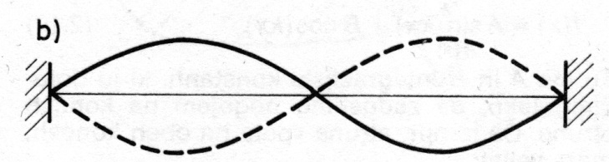

Naloga:
Določite hitrost transverzalnega valovanja na vrvi.
Narišite graf, ki kaže odvisnost hitrosti valovanja od sile, s katero je vrvica napeta.

Potek dela:
- Sestavite potrebščine, kot prikazuje slika.
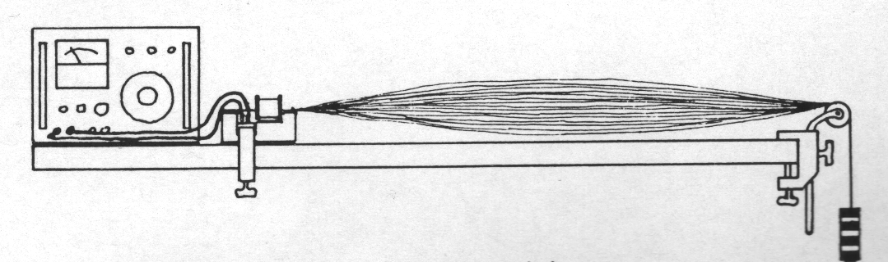
- Priključite brnač na napetostni izvir. Na drugi konec vrvice obesite vse uteži.
- Vklopite brnač. Vzmet brnača niha s frekvenco 50 Hz. S premikanjem brnača spreminjajte dolžino vrvice, dokler ne dobite stoječega valovanja z vozloma na obeh konceh in z enim samim hrbtom. Izmerite razdaljo med sosednjima vozloma pri dani obremenitvi vrvice.
- Z vrvice snemite eno utež in s premikanjem brnača poiščete stoječe valovanje z enim hrbtom pri tej obremenitvi.
- Postopek ponavljate do zadnje uteži. Meritve vpišite v preglednico.
- Izračunajte hitrost valovanja na vrvi za vsako obremenitev.
- Narišite graf, ki kaže odvisnost hitrosti valovanja od sile, s katero je napeta vrvica.

* DODATNA NALOGA
- S postopkom linearizacije ugotovite, kakšna je odvisnost hitrosti valovanja od sile, s katero je napeta vrv.

Vprašanja:
Od česa je odvisna hitrost transverzalnega valovanja na vrvi?
*Kakšna je ta odvisnost?

